Kennisnetavond in Nashville 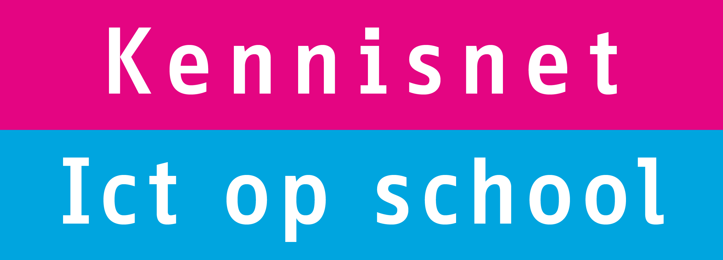

Inleiding

Op vrijdag 9 november hebben we een bezoek gebracht aan het Volunteer State Community College. Die avond werd met een gezelschap onderwijsmensen geprobeerd een brug te slaan tussen het Amerikaanse onderwijssysteem en het (organiseren van het) competentiegericht onderwijs in Nederland.

In Nederland willen we het competentiegericht onderwijs per 2010 vormgeven. Daarbij kunnen we niet volstaan met een cosmetische verandering: er is een integraal herontwerp nodig van het hele onderwijs zodat het mogelijk is om individuele leerroutes te realiseren op basis van de competentieontwikkeling van de deelnemer. Het oude systeem voldoet niet meer.
Eén van de belangrijkste kenmerken van een nieuw onderwijsorganisatie is, dat het vooral flexibel moet zijn: meer instroommomenten, toepassing van EVC, een variabele opleidingsduur, aansluiten bij de leerstijl, enzovoorts. Flexibiliteit vergroot de keuzemogelijkheden voor de deelnemer. Tegelijkertijd is duidelijk dat flexibiliteit lastig te organiseren is omdat de variëteit toeneemt. Daarbij moeten ons bovendien realiseren dat meer keuzemogelijkheden mensen niet per definitie gelukkiger maken!

Toch blijken er veel aanknopingspunten te zijn om de grotere variëteit te kunnen hanteren: een slimme manier van plannen, inhuur van personeel op piekmomenten, inbouwen van buffers, accenten leggen op zelfwerkzaamheid en een ondersteuning met ICT.

Het Amerikaanse onderwijssysteem heeft zijn wortels in de Amerikaanse cultuur, die, naast allerlei andere factoren, gebaseerd is op een andere geschiedenis (immigranten met een pioniersmentaliteit, resulterend in een geloof in ‘the American Dream’ en in een overtuiging als ‘succes is een keuze’) en een andere geografie (grotere afstanden die een andere dimensie geven aan reizen, handel, concurrentie). Amerikanen zijn dan ook trots op wat ze bereikt hebben en steken dat niet onder stoelen of banken. Het huidige onderwijssysteem is een product van die Amerikaanse cultuur en verschilt dan ook op een aantal punten met ons (nieuw te ontwerpen) systeem.

Als wij aan het nadenken zijn over een herontwerp van ons eigen onderwijssysteem, wat kunnen we dan leren van het Amerikaanse systeem? We kunnen een aantal aspecten analyseren en kijken hoe die kunnen bijdragen aan het denken over ons systeem.

Daarbij zijn we uitgegaan van ‘Flexibiliteit als voorwaarde’, de brochure, die door de Kenniskring Onderwijslogistiek en het project Flexibel Leren is opgesteld. Daar is het proces van het flexibel plannen nader onder de loep genomen (zie bijgaand figuur). Daar wordt het planningsdproces in twee stappen uitgevoerd. Tijdens de eerste stap wordt op basis van de leervragen én de kenmerken van de deelnemer uit de onderwijscatalogus een ‘ideale’ leerroute samengesteld. In een tweede stap worden de resources op basis van de leervragen ingepland. Daarbij ontstaat de feitelijke leerroute. Dit proces kent terugkoppellussen op drie niveaus:
- eenvoudige leervragen
die komen in praktijksituaties bovendrijven en zijn op te lossen met een extra workshop of korte cursus
- competentievragen
waarmee sturing wordt gegeven aan de leerroute van de deelnemer: welke praktijkopdracht is nu het meest gechikt om te gaan werken aan de volgende competenties
- opleidingsvraag
na het afronden van de opleiding is er wellicht behoefte aan een vervolg op een hoger niveau of een hogere opleiding

Op basis van dit schema is een zestal vragen geformuleerd waarover tijdens de avond door groepen in wisselende samenstelling is gediscussieerd.
Online inschrijven, hoe draagt dat bij aan het kennen van de student?

Begeleiding, hoe stuur je bij in de (leer)loopbaan?

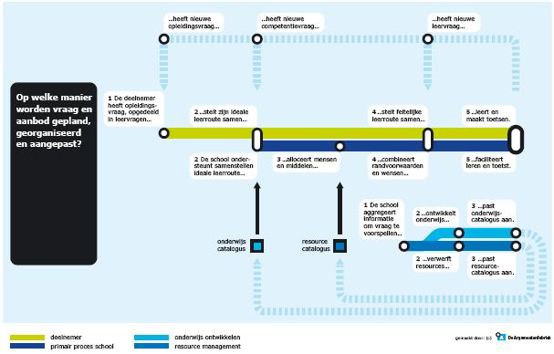
Assesment, hoe bepaal je competentieontwikkeling? Hoe registreer je dat?
Wat is de rol van een onderwijscatalogus in een flexibele leerorganisatie?
Individuele leerroutes, hoe individueel kun je plannen? Hoe individueel kun je organiseren?
Hoe realiseer je voorspelbaarheid?
Individuele leerroutes, hoe individueel kun je plannen? Hoe individueel kun je organiseren?

Resultaten
Voorafgaand aan de discussie werd duidelijk gemaakt dat de discussie zelf belangrijker was dan de resultaten ervan. Toch zijn er aan het einde van de avond enkele korte conclusies en aandachtspunten geformuleerd.
Hieronder wordt een weergave gepresenteerd van die conclusies en aandachtspunten.
Enkele algemene opmerkingen, die gemaakt zijn buiten de thema´s om:
- Als er gekeken wordt naar wat er nog te doen staat, is het de vraag of de tijd zelfs na het uitstel tot 2010 het haalbaar is CGO kwalitatief goed in te voeren!
- Hoe flexibel wil (en kan) een organisatie zijn? Standaardisatie waar kan, flexibiliteit waar nodig!

- Online inschrijven, hoe draagt dat bij aan het kennen van de student?
Er is nog veel discussie over de vorm en de positionering van de intake. Wat de vorm betreft kan het te ‘instrumenteel’ (testen vanwege het testen) en daardoor te bureaucratisch worden. Een gecentraliseerde intake is wel efficiënt maar is met betrekking tot een warme overdracht wellicht niet altijd effectief.
De centrale adviesorganisatie in het VSCC werkt wel heel vraaggericht: een student moet zelf initiatief nemen om advies te krijgen. Dat maakt, dat er heel wat minder studenten gebruik van maken of er bekend mee zijn dan dat ze zelf zouden willen.
- Individuele leerroutes, hoe individueel kun je plannen? Hoe individueel kun je organiseren?
Het organiseren van individuele leerroutes wordt door organisaties nog als erg complex ervaren. Wellicht hangt dat samen met het feit dat dat vanuit het perspectief van de huidige situatie (klassen, vaste lesroosters) wordt benaderd. Als dat concept kan worden losgelaten, zal wellicht blijken dat die flexibiliteit wel degelijk haalbaar is.
De flexibiliteit brengt keuzevrijheid mee voor de deelnemer. Die zal moeten worden afgestemd op de behoefte en het niveau van de deelnemer om daadwerkelijk te kunnen kiezen. In het programma moet daarom ook rekening worden gehouden met een toenemende zelfstandigheid en dus keuzeruimte voor die deelnemer.
Individuele leerroutes maken wel, dat beter kan worden aangesloten bij de leerstijl van de deelnemer.
- Begeleiding, hoe stuur je bij in de (leer)loopbaan?
In hoeverre zijn docenten in staat de noodzakelijke begeleiding te geven? De deskundigheid speelt daarbij dus een rol: beoordelen van de competentieontwikkeling en dat vertalen in een aanbevolen (vervolg van een) leerroute. De begeleider zal een goed beeld moeten hebben van de mogelijke leerroutes in relatie tot (het kennen van) de deelnemer. Begeleiding in CGO kost meer tijd, die zal ergens vandaan moeten komen. Het maakt een grotere zelfstandigheid van de deelnemer noodzakelijk.
Er zijn veel verschillen met het Amerikaanse onderwijssysteem, die maken dat niet zomaar elementen kunnen worden overgenomen. Wel is hun betrokkenheid, hun trots op wat bereikt is en kan worden overduidelijk. Daar zouden we wat meer van kunnen gebruiken.
- Wat is de rol van een onderwijscatalogus in een flexibele leerorganisatie?
Op de eerste plaats is het nodig dat er een duidelijke afbakening komt van allerlei begrippen. Dat geldt ook voor ‘onderwijscatalogus’. Verder is het nog de vraag in hoeverre de inhoud van een dergelijke catalogus aansluit bij de behoefte aan differentiatiemogelijkheden binnen een opleiding cq individuele leerroutes. Het is wel duidelijk dat een onderwijscatalogus beschouwd moet worden als een randvoorwaarde om een flexibele leerorganisatie te kunnen realiseren. De catalogus moet dan wel heel transparant (metadatering!) zijn om de gebruikers er mee te kunnen laten werken.
- Assesment, hoe bepaal je competentieontwikkeling? Hoe registreer je dat?
Assessment = examen = kwalificatiewinst. In feite drie keer hetzelfde, al is daar nog veel begripsverwarring over. Een portfolio is daarbij een noodzakelijk instrument. Een belangrijk aandachtspunt is wel, dat de voorspellende waarde van een assessment bij jongeren nog heel gering is. Dat betekent, dat competenties vaker gemeten moeten worden en het loopbaanadvies regelmatig daarop moet worden afgstemd.
- Hoe realiseer je voorspelbaarheid?
De metafoor van de loodgieter geeft aan dat die alles in zijn busje heeft wat hij nodig zou kunnen hebben bij een klant. Voorspelbaarheid betekent, dat je over voldoende informatie beschikt om te weten wanneer de inhoud van de bus moet worden aangepast.
Het gaat hierbij ondermeer om de vraag of het aanbod wordt afgestemd op wat deelnemers vaak kiezen uit het aanbod (dus turven wat er vaak gekozen wordt) of op de behoefte van de deelnemers (resultaten van gesprekken). Dat vraagt veel van de begeleiders! Daarnaast speelt ook de vraag uit de regio een rol bij het ontwikkelen van het aanbod. In Amerika gebeurt dat laatste heel sterk.

In elk geval is duidelijk dat er een ontwikkeling is in het denken over het nieuwe onderwijs. Een vergelijking met andere onderwijssystemen, zoals nu met het Amerikaanse systeem, kan daarbij helpen.
Een speciaal woord van dank aan Ed Urlings, Marc Veldhoven, Jaap de Mare, Olaf van Nugteren en Rob Schuur voor de voorbereiding en het begeleiden van de discussies, aan Addy de Zeeuw voor de organisatie van de avond en aan ‘Claude’ voor een geweldige presentatie van het menu. Verder zijn we alle deelnemers bijzonder erkentelijk voor de actieve participatie en goede inbreng in de discussies.

Marjan Frijns – Kennisnet Ict op school
Jef van den Hurk – ROC Eindhoven / ROC-i-partners

http://flexibelleren.kennisnet.nl

